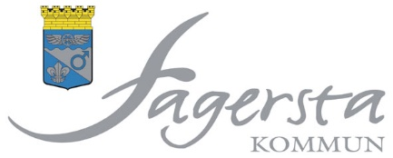 Kallelse/underrättelse

Kommunledningsförvaltningen/Valkansliet

Nämnd/utskott: Valnämnden

Tid: Onsdagen den 6 december 2023, klockan 14.00

Plats: Brukskontoret, lokal Liljan

Nr | Ärende | Dnr | Ant
1 | Protokollsjustering |  | Förslag: Margurite Eriksson (S)
2 | Valnämndens uppdrag och aktuella frågor
3 | Planering av 2024-års val till Europaparlamentet  Bilaga | 2023/0003
4 | Riktlinjer för röstmottagare  Bilaga | 2023/0004
5 | Ändring av valnämndens delegationsordning  Bilaga | 2023/0005
6 | Vallokaler och öppettider vid val till Europaparlamentet 2024  Bilaga | 2023/0006
7 | Förtidsröstning vid val till Europaparlamentet 2024  Bilaga | 2023/0007
8 | Val av ordföranden i valdistrikten  Bilaga | 2023/0008
9 | Utbildning för röstmottagare  Bilaga | 2023/0009
10 | Eventuella övriga frågor

Fagersta den 29 november 2023

Annelie Lindh
Valnämndens ordförande

Vänligen vänta vid receptionen på entréplan där ni hämtas strax före sammanträdestiden.

Meddela eventuella förhinder snarast till valsamordnare Sandra Wisell på telefon 0223-441 04 alternativt e-post sandra.wisell@fagersta.se.

